|  |  |
| --- | --- |
| **1 Coiff’** | **Chapitre 5 – Réaction d’oxydo-réduction et corrosion** |

**Activité n°1 – Un phénomène bien connu**

|  |  |
| --- | --- |
| Document 1 – L’exposition de Yuma Kano  [Rust Harvest](https://www.youtube.com/embed/juDmurnIYq4?feature=oembed) | Document 2 – Le cimetière de Tucson  [How The World's Largest Airplane Boneyard Stores 3,100 Aircraft | Big Business](https://www.youtube.com/embed/mYsOFXnfsCU?feature=oembed) |
| Document 3 – Un problème industriel  D’après la WCO (World Corrosion Organization), chaque année, près du quart de la production d’acier (constitué principalement d’atomes de fer et de carbone) est détruit par la corrosion. Cela correspond environ à 150 millions de tonnes/an soit 5 tonnes/seconde. | |

1. Décrire en quelques lignes le travail du studio Yuma Kano (*doc 1*)
2. Pourquoi les avions du cimetière de Tucson ne sont-ils pas rouillés ? (*doc 2*)
3. Quels sont les effets de la pollution sur la corrosion du fer ? Que deviennent les atomes de fer « perdus » ? (*doc 3*)

**Activité n°2 – Sulfate de Cuivre et gouttières de Zinc**

Pour se débarrasser de la mousse sur son toit, un particulier a utilisé une solution aqueuse de sulfate de fer (Fe2+, SO42–). Si le traitement a été efficace contre la mousse, au bout de quelque temps, ses gouttières en zinc sont attaquées et couvertes de tâches orangées

1. Nommer les espèces présentes dans la solution utilisée
2. Vous disposez du materiel et des produits ci-dessous. Proposez un protocole expérimental pour étudier l’action d’une solution de sulfate de fer sur le zinc et d’autres métaux

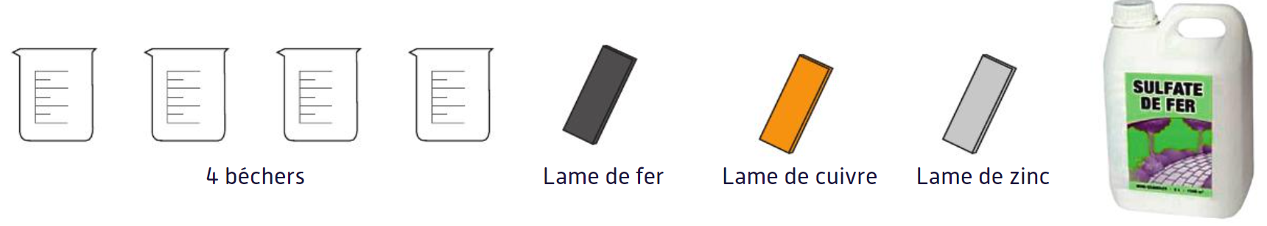

**[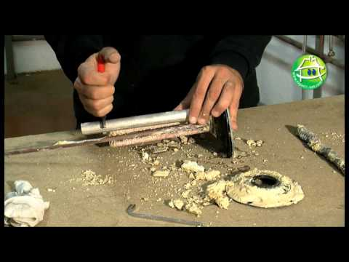](https://www.youtube.com/embed/cG00Z7Eoqu4?feature=oembed)Activité n°3 – Sulfate de Cuivre et gouttières de Zinc**

Pour protéger de la corrosion une cuve de stockage d’eau chaude en acier, une « anode sacrificielle » en magnésium y est placée à l’intérieur.

1. Parmi les 3 réactions suivantes, lesquelles peuvent se produire dans le chauffe-eau ?

|  |  |  |
| --- | --- | --- |
| * Fe Fe2+ + 2 e- | * Mg Mg2+ + 2 e- | * O2 + 4 H+ + 4 e- 2 H2O |

1. En vous aidant de la classification électrochimique ci-dessous, proposer un autre métal que le magnésium pour réaliser l’anode sacrificielle

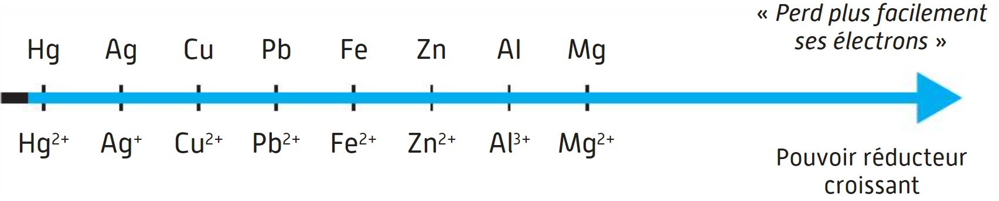

|  |
| --- |
| **Cours – Réaction d’oxydo-réduction**  **1 – Oxydants et réducteurs**    Une réaction d’**oxydo-réduction** est une réaction dans un transfert d’électrons (e-) se produit entre un **réducteur** (qui cède des électrons) et un **oxydant** (qui gagne des électrons).  *Exemple : Oxydoréduction Fer/Cuivre*  **2 – Classification électro-chimique**  Plus un oxydant est fort, plus il capte facilement des électrons. Au contraire, plus un réducteur est fort, plus il va céder facilement des électrons.  Dans la classification électrochimique, les couples oxydant/réducteurs sont classés en fonction de leur pouvoir oxydant/réducteur.  Une réaction d’oxydation spontanée se produit toujours entre l’oxydant le plus fort et le réducteur le plus fort. La règle du gamma permet de prévoir le sens de la réaction et d’en écrire les équations. |

**Evaluation Diagnostique**

A l’aide du Quizziz suivant, testez vos nouvelles connaissances sur la corrosion

**Exercices d’entrainement**

1. Pour chacune des demi-équations suivantes, donnez le couple oxydant/réducteur concerné

|  |  |  |
| --- | --- | --- |
| 1. Cu2+ + 2e- 🡪 Cu | 1. Fe3+ + e- 🡪 Fe2+ | 1. 2H+ + 2e- 🡪 H2 |

1. Qu’elle est l’équation d’oxydoréduction entre
   1. L’ion Cu2+ et l’étain métallique Sn ?
   2. 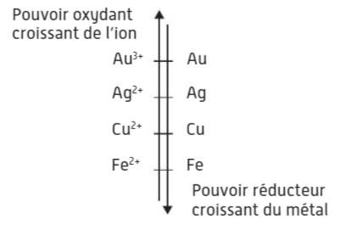Les ions Fe2+ et le dichlore Cl2
2. Vous disposez de l’extrait de la classification électrochimique ci-dessous
   1. 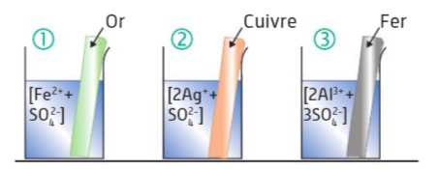Indiquez dans quels béchers on observe une réaction d’oxydo-réduction
   2. Indiquez pour chaque exemple les couples mis en jeu et l’équation de la réaction si elle peut avoir lieu

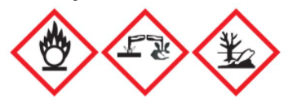**Problème de synthèse n°1**

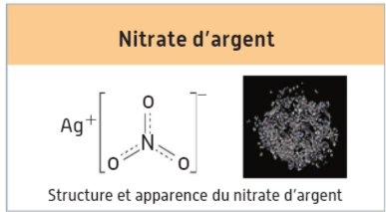Yohan, stagiaire en bijouterie, doit procéder à l’argenture à froid d’une pièce en cuivre. Son tuteur lui fournit un flacon de produit à base de nitrate d’argent. Après avoir réalisé sa manipulation, il se demande comment il a pu obtenir de l’argent métallique alors qu’on lui a fourni un liquide.

1. Les pictogrammes de sécurité sur le flacon du nitrate sont les suivants. Quels sont les précautions à prendre lorsqu’on manipule de tels produits ?
2. Quels sont les ions présents dans le nitrate d’argent ?
3. Quels sont les deux couples oxydant/réducteur intervenant dans l’argenture sur la pièce de cuivre ?
4. En appliquant la règle du gamma, donnez l’équation chimique équilibrée de la réaction ayant lieu.



1. Pourrait-on utiliser la même technique avec une pièce d’or ?

**Problème de synthèse n°2**

Une pièce de zinc est ajoutée sous les aquabikes en acier afin de lutter contre la corrosion du vélo en acier immergé dans l’eau.

1. Citer les deux métaux composant l’acier.
2. Proposez une expérience qui montre que le zinc a bien un effet protecteur sur le vélo de la piscine. Vous présenterez un protocole ainsi qu’un schéma.
3. Donner les deux demi-équations traduisant l’oxydation du fer et du zinc.
4. L’autre demi-équation intervenant dans la corrosion du vélo est :

Ecrire l’équation chimique de la réaction ayant lieu entre le zinc et le dioxygène

1. Expliquer pourquoi cette réaction n’a pas lieu avec les atomes de fer.

**Problème de synthèse n°2**

Une pièce de zinc est ajoutée sous les aquabikes en acier afin de lutter contre la corrosion du vélo en acier immergé dans l’eau.

1. Citer les deux métaux composant l’acier.
2. Proposez une expérience qui montre que le zinc a bien un effet protecteur sur le vélo de la piscine. Vous présenterez un protocole ainsi qu’un schéma.
3. Donner les deux demi-équations traduisant l’oxydation du fer et du zinc.
4. L’autre demi-équation intervenant dans la corrosion du vélo est :

Ecrire l’équation chimique de la réaction ayant lieu entre le zinc et le dioxygène

1. Expliquer pourquoi cette réaction n’a pas lieu avec les atomes de fer.